Блок №4.1. Знакомство с Электронными таблицами Excel (Open Office Calc)

Цели работы:
- Познакомится с основными понятиями электронных таблиц;
- освоить основные приёмы заполнения и редактирования таблиц;
- научиться сохранять и загружать таблицы.

Задание 1. Запустите Excel.
Для вызова Excel необходимо дважды щёлкнуть кнопкой мыши на пиктограмме Microsoft Excel, которая обычно располагается в одном из групповых окон Windows (например, Microsoft Office).

Задание 2. Разверните окно Excel на весь экран и внимательно рассмотрите его.
Экран компьютера при работе с программой будет иметь вид, представленный на рис.1 (может измениться в зависимости от настройки программы).

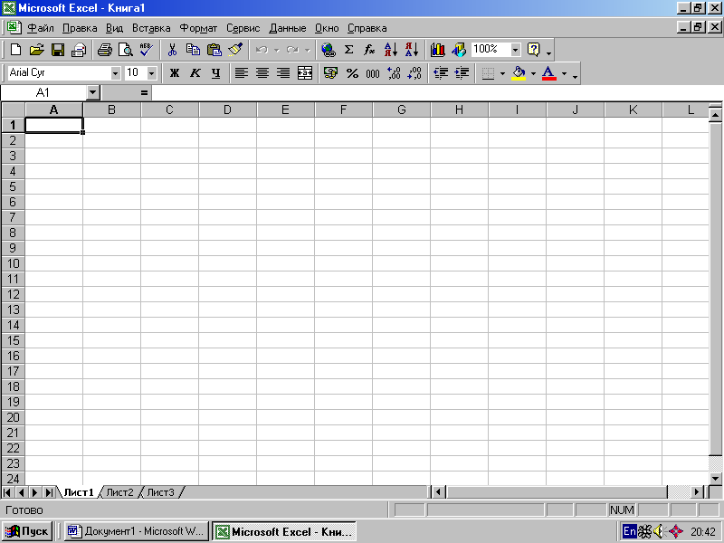
Рис.1

Верхняя строка – шапка окна с кнопками управления.
Верхняя строка – меню Excel.
Третья и четвёртая строки – панели инструментов Стандартная и Форматирование.

>2.1. Прочитайте назначение кнопок панели инструментов Стандартная, медленно перемещая курсор мыши по кнопкам.

Пятая строка – строка ввода и редактирования или строка формул.
Строки между пятой и последней заняты рабочим листом электронной таблицы.
Строки и столбцы имеют определённые обозначения.
Нижняя строка – строка состояния.
В крайней левой позиции нижней строки отображается индикатор режима работы Excel. Например, когда Excel ожидает ввода данных, то находится в режиме “Готов” и индикатор режима показывает “Готов”.

>2.2 Пользуясь знаниями, полученными в ходе изучения текстового процессора MS Word, настройте панели инструментов. Активизируйте дополнительные панели (кроме панелей Стандартная и Форматирование), добавьте на одну из панелей кнопку с вызовом команды. Восстановите исходное состояние.

Задание 3. Освойте работу с меню Excel.
Чтобы войти в меню, необходимо нажать клавишу Alt или F10. После этого одно из слов в меню будет выделено подсветкой. Нужный пункт меню выбирается при помощи клавиш ← и →. При нажатии клавиши Enter раскрывается подменю, перемещаться по которому можно клавишами ↑ и ↓, а выбрать команду – нажатием Enter. Выход из меню осуществляется нажатием клавиши Esc.
С меню Excel удобно работать при помощи мыши. Выбрав необходимый пункт, нужно подвести к нему курсор и щёлкнуть левой кнопкой мыши.
Аналогично выбираются необходимые команды подменю и раскрываются вкладки, а также устанавливаются флажки.

>3.1 В меню Сервис выберите команду Параметры и раскройте вкладку Правка.
>3.2 Проверьте, установлен ли флажок [×]Разрешить перетаскивание ячеек. Если нет, то установите его и нажмите кнопку ОК.

(Далее в тексте подобные действия по работе с меню будут описываться в краткой форме: Сервис, Параметры, Правка, Разрешить перетаскивание ячеек[×], ОК.)
Щелчок мыши вне меню приводит к выходу из него и закрытию подменю.

Задание 4. Познакомьтесь с основными понятиями электронных таблиц. Для этого внимательно прочитайте нижеследующий текст и выполните некоторые действия.

Строки, столбцы, ячейки.
Рабочее поле электронной таблицы состоит из строк и столбцов. Максимальное количество строк равно 16384, столбцов – 256. Каждое пересечение строки и столбца образует ячейку, в которую можно вводить данные (текст, число или формулы).
Номер строки – определяет ряд в электронной таблице. Он обозначен на левой границе рабочего поля.
Буква столбца – определяет колонку в электронной таблице. Буквы находятся на верхней границе рабочего поля. Колонки нумеруются в следующем порядке A – Z, затем AA – AZ, затем BA – BZ и т.д.
Ячейка – первичный элемент таблицы, содержащий данные. Каждая ячейка имеет уникальный адрес, состоящий из буквы столбца и номера строки. Например, адрес В3 определяет ячейку на пересечении столбца В и строки номер 3.
Указатель ячейки – светящийся прямоугольник, определяющий текущую ячейку. Указатель можно перемещать по таблице как при помощи клавиатуры, так и мышью.
Текущая ячейка помечена указателем. По умолчанию ввод данных и некоторые другие действия относятся к текущей строке.

>4.1. Сделайте текущей ячейку D4 при помощи мыши.
>4.2. Вернитесь в ячейку А1 при помощи клавиш перемещения курсора.

Блок (область).
Блок представляет собой прямоугольную область смежных ячеек. Блок может состоять из одной или нескольких ячеек, строк, столбцов.
Адрес блока состоит из координат противоположных углов, разделённых двоеточием. Например: B13:C19, A12:D27 или D:F.
Блок можно задать при помощи выполнения различных команд или вводе формул посредством указания координат или выделения на экране.

Рабочий лист, книга.
Электронная таблица в Excel имеет трёхмерную структуру. Она состоит из листов, как книга (таких листов 16). На экране виден только один лист – верхний. Нижняя часть листа содержит ярлычки для других листов. Щёлкая кнопкой мыши на ярлычках листов, можно перейти к другому листу.

>4.3. Сделайте текущим лист 5.
>4.4. Вернитесь к листу 1.
>4.5. Переименуйте лист Лист 1. Дайте ему имя Главный. Для этого нужно щелкнуть правой кнопкой мыши на соответствующей закладке и выбрать в меню пункт Переименовать.

Выделение столбцов, строк, блоков таблицы.
Для выделения с помощью мыши:
столбца – щёлкнуть кнопкой мыши на букве – имени столбца;
нескольких столбцов – не отпуская кнопку после щелчка, протянуть мышь;
строки – щёлкнуть кнопкой мыши на числе – номере строки;
нескольких строк – не отпуская кнопку после щелчка, протянуть мышь;
блока – щёлкнуть кнопкой мыши на начальной ячейке блока и, не отпуская кнопку, протянуть мышь на последнюю ячейку;
рабочего листа – щёлкнуть кнопкой мыши на пересечении имён столбцов и номеров строк (левый верхний угол таблицы).
Для выделения блока с помощью клавиатуры необходимо, удерживая нажатой клавишу Shift, нажимать на соответствующие клавиши перемещения курсора, или, нажав клавишу F8, войти в режим выделения и выделить блок при помощи клавиш перемещения курсора. Esc – выход из режима выделения.
Для выделения нескольких несмежных блоков необходимо:
1). выделить первую ячейку или блок смежных ячеек;
2). нажать и удерживать нажатой клавишу Ctrl;
3). выделить следующую ячейку или блок и т.д.;
4). отпустить клавишу Ctrl.
Для отмены выделения достаточно щёлкнуть кнопкой мыши по любому невыделенному участку рабочего листа. Новое выделение снимает предыдущее.

>4.5. Выделите строку 3.
>4.6. Отмените выделение.
>4.7. Выделите столбец D.
>4.8. Выделите блок А2:Е13 при помощи мыши.
>4.9. Выделите столбцы А, B, C, D.
>4.10. Отмените выделение.
>4.11. Выделите блок C4:F10 при помощи клавиатуры.
>4.12. Выделите рабочий лист.
>4.13. Отмените выделение.
>4.14. Выделите одновременно следующие блоки: F5:G10, H15:I15, C18:F20, H20.

Задание 5. Познакомьтесь с основными приёмами заполнения таблиц.

Содержимое ячеек.
В Excel существуют три типа данных, вводимых в ячейки таблицы: текст, число и формула.
Для ввода данных необходимо переместиться в нужную ячейку и набрать данные (до 240 символов), а затем нажать Enter или клавишу перемещения курсора.
Excel определяет, являются вводимые данные текстом, числом или формулой, по первому символу. Если первый символ – буква или знак «´», то Excel считает, что вводится текст. Если первый символ цифра или знак «=», то Excel считает, что вводиться число или формула.
Вводимые данные отображаются в ячейке и строке формул и помещаются в ячейку только при нажатии Enter или клавиши перемещения курсора.

Ввод текста.
Текст – это набор любых символов. Если текст начинается с числа, то начать ввод необходимо с символа «`».
Если ширина текста больше ширины ячейки и ячейка справа пуста, то текст на экране займёт её место. При вводе данных в соседнюю ячейку предыдущий текст на экране будет обрезан (но при этом в памяти он будет сохранён полностью).

>5.1 В ячейку А1 занесите текст «Москва – древний город».
Обратите внимание, что текст прижат к левому краю.
Внимание! не бойтесь ошибок. Почти все действия могут быть отменены. Если в процессе работы произошло что-то, что вы не планировали, воспользуйтесь отменой: используя команды меню Правка, Отменить… либо, что ещё проще, кнопкой Отмена панели инструментов Стандартная. При каждом щелчке мыши по кнопке Отмена последовательно отменяется одна операция.

Ввод чисел.
Числа в ячейку можно вводить со знаками =, +, – или без них. Если ширина введённого числа больше, чем ширина ячейки на экране, то Excel отображает его в экспоненциальной форме или вместо числа ставит символы #### (при этом число в памяти будет сохранено полностью).
Экспоненциальная форма используется для представления очень маленьких и очень больших чисел. Число 501 000 000 будет записано как 5,01Е+08, что означает 5,01×10⁸. Число 0,000 000 005 будет представлено как 5Е–9, что означает 5×10^{–9}.
Для ввода дробных чисел используется десятичная запятая или точка (в зависимости от настройки).
Для изменения формата отображения чисел можно использовать кнопки панели Форматирование или пункт меню Формат|Ячейки . Аналогичное диалоговое окно открывается если при выделенной группе ячеек щелкнуть правой кнопкой мыши и выбрать Формат ячеек.

>5.2. В ячейку В1 занесите число 1147 (год основания Москвы).
>5.3. В ячейку С1 занесите число – текущий год.

Ввод формул.
В виде формулы может быть записано арифметическое выражение. Оно представляет собой последовательность чисел или ссылок не ячейки, объединённые знаками арифметических операций или функций.
Формула должна начинаться со знака «=». Она может включать до 240 символов.
Для ввода в ячейку формулы С1+F5 её надо записать как =С1+F5. Это означает, что к содержимому ячейки С1 будет прибавлено содержимое ячейки F5. Результат будет получен в той ячейке, в которую занесена формула.

>5.4. В ячейку D1 занесите формулу =С1-В1.
Что за число получилось в ячейке? Это возраст Москвы.

Задание 6. Познакомьтесь с основными приёмами редактирования таблиц.

Изменение ширины столбцов и высоты строк.
Эти действия можно выполнить с помощью мыши или через меню.
При использовании мыши её указатель необходимо поместить на разделительную линию между именами столбцов и номерами строк. Указатель примет вид двойной чёрной стрелки. Затем необходимо нажать левую кнопку мыши и растянуть (сжать) столбец или строку.
При использовании меню необходимо выделить строки или столбцы и выполнить команды Формат| Строка| Высота или Формат| Столбец| Ширина.

>6.1. При помощи мыши измените ширину столбца А так, чтобы текст был виден полностью. а ширину столбцов В, C, D сделайте минимальной.
>6.2. При помощи меню измените высоту строки номер 1 и сделайте её равной 30.
>6.3. Сделайте высоту строки номер 1 первоначальной (12,75).

Редактирование содержимого ячейки
Редактирование данных может осуществляться как в процессе ввода в ячейку, так и после ввода.
Если во время ввода данных в ячейку допущена ошибка, то она может быть исправлена стиранием неверных символов при помощи клавиш Backspace и набором символов заново. Клавишей Esc можно отменить ввод данных в ячейку и записать их заново.
Чтобы отредактировать данные после завершения ввода (после нажатия клавиши Enter), необходимо переместить указатель к нужной ячейке и нажать клавишу F2 для перехода в режим редактирования или щёлкнуть кнопкой мыши на данных в строке формул. Далее необходимо отредактировать данные и для завершения редактирования нажать Enter или клавишу перемещения курсора.

>6.4. Определите возраст Москвы в 2000 году.
Замените текущий год в ячейке С1 на 2000. В ячейке D1 появился новый возраст столицы (в 2000 году).
Внимание! При вводе новых данных пересчёт в таблице произошёл автоматически. Это важнейшее свойство электронной таблицы.
>6.5. Отредактируйте текст в ячейке А1. Новый текст «Москва – столица России».

Операции со строками, столбцами, блоками.
Эти действия могут быть выполнены через меню, при помощи буфера обмена (вырезать, скопировать – вставить), а также с помощью мыши.

Перемещение.
Перемещая данные, необходимо указать, ЧТО перемещается и КУДА.
Для выполнения перемещения требуется выделить ячейку или блок (ЧТО перемещается). Затем поместить указатель мыши на рамку блока или ячейки (он должен принять форму белой стрелки). Далее следует перенести блок или ячейку (в место, КУДА нужно переместить данные).
Можно осуществлять перемещение и с помощью привычных операций Вырезать/Вставить.

>6.6. Выделите блок А1:D1 и переместите его на строку ниже.
>6.7. Верните блок на прежнее место.

Копирование.
При копировании оригинал (ЧТО) остаётся на прежнем месте, а в другом месте (КУДА) появляется копия.
Копирование выполняется аналогично перемещению, но при нажатой клавиши Ctrl.
Можно осуществлять копирование и с помощью привычных операций Вырезать/Вставить.

>6.8. Скопируйте блок A1:D1 в строки 3, 5, 7.
Заполнение.
При заполнении исходная ячейка (ЧТО) или блок повторяется несколько раз за одно действие.
Заполнение выполняется также, как и перемещение, но при этом курсор должен наводиться на нижнем правом углу ячейки или блока (принимает форму чёрного плюса и называется маркером заполнения).

>6.9. Выделите строку номер 7 и заполните выделенными данными строки по 15-ю включительно.
>6.10. Скопируйте столбец С в столбцы E, F, G.

Удаление, очистка.
Если надо очистить только данные (числа, текст, формулы), то достаточно нажать клавишу Del на выделенной ячейке или блоке.

> 6.11. Выделите блок А10:G15 и очистите его.

Для очистки ячейки или блока от введённых данных нужно установить указатель на ячейку или выделить блок, а затем выполнить команду Правка, Очистить. В подменю необходимо указать, что конкретно требуется очистить: данные, оформление, примечание или всё вместе. Важно понимать, что с каждой ячейкой проассоциированы не только данные, но и много другой информации.

>6.12. Очистите содержимое ячейки G9, используя команды меню.

Для удаления столбцов, строк, блоков нужно выделить необходимый элемент, а затем воспользоваться командами меню Правка, Удалить. При удалении место строк, столбцов и блоков “схлопывается”.

>6.13. Удалите столбец Е.

Обратите внимание на смещение столбцов.
Для удаления данных из таблицы с сохранением пустого места (удаление данных без удаления ячеек) необходимо воспользоваться командами Правка, Очистить.

>6.14. Удалите столбец Е с сохранением пустого места.

Для удаления всей рабочей таблицы используется команда Файл, Закрыть; на запрос ответьте “нет”.

Внимание! Вид экрана после выполнения данной части работы представлен на рис. 1.2.

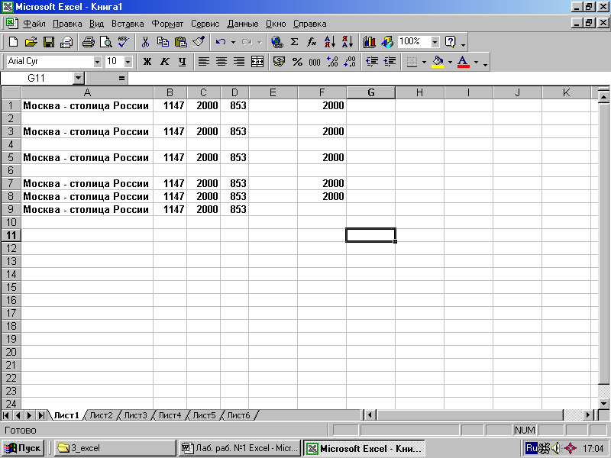
Рис. 1.2.

Задание 7. Научитесь использовать функцию автозаполнения.
В Excel существует интересная функция автозаполнения, которая позволяет быстро вводить различные типовые последовательности (дни недели, месяцы, годы и т.д.).

>7.1. В ячейку G10 занесите текст “январь”.
>7.2. В ячейку Н10 занесите текст “февраль”.
>7.3. Выделите блок G10:H10.
>7.4. Укажите на маленький квадратик в правом нижнем углу ячейки Н10 (экранный курсор превращается в маркер заполнения).
>7.5. Нажмите левую кнопку мыши и, не отпуская её, двигайте мышь вправо, пока рамка не охватит ячейки G10:M10.
Заметьте: учитывая, что в первых двух ячейках вы напечатали “январь” и “февраль”, Excel вычислил, что вы хотите ввести название последующих месяцев во все выделенные ячейки.
>7.6. Введите в ячейки G11:M11 дни недели, начиная с понедельника.
>7.7. Введите в ячейки G12:M12 года, начиная с 1990-го.
Excel позволяет вводить некоторые нетиповые последовательности, если в них удается выделить некоторую закономерность.
>7.8. Используя рис. 1.3., внесите следующие данные в таблицу: в ячейки G16:M16 – века; в ячейку G15 – заголовок “Население Москвы (в тыс. чел.)”; в ячейки G17:M17 – данные о населении Москвы по векам.

Следует учесть, что удержание клавиши Ctrl позволяет изменять действие с заполнения на обычное заполнение и наоборот.

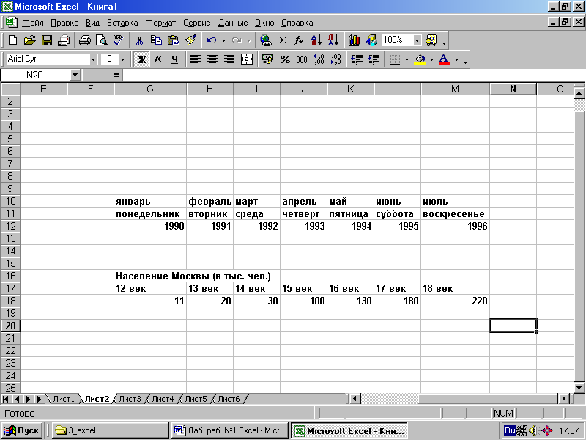
Рис. 1.3

Задание 8. Освойте действия с таблицей в целом: Сохранить, Закрыть, Создать, Открыть.
Для действий с рабочей книгой в целом используются команды из меню Файл:
Сохранить – сохраняет рабочую книгу на диске для последующего использования;
Сохранить как… – аналогично Сохранить, но при этом позволяет поменять имя файла или записать рабочую книгу на другой диск;
Закрыть – убирает документ с экрана;
Создать – создаёт новую рабочую книгу (пустую или на основе указанного шаблона);
Открыть – возвращает рабочую книгу с диска на экран.
Действия Создать, Открыть закреплены за тремя первыми кнопками панели инструментов Стандартная.

>8.1. Сохраните таблицу на рабочем диске в личном каталоге под именем work1.xls.
>8.2. Уберите документ с экрана.
>8.3. Вернитесь к своему документу work1.xls.
>8.4. Закройте файл.

Задание 9. Задача табулирования функции

Постановка задачи: вычислить значения функции y=k*(x²—l)/(х²+1) для всех х на интервале [—2,2] с шагом 0,2 при k=10.
Решение должно быть получено в виде таблицы:
№ | x | K | у1=х^2-1 | у2=х^2+1 | y=k*(yl/y2)
Прежде чем перейти к выполнению задачи, познакомьтесь со способами адресации в Excel.
Абсолютная, относительная и смешанная адресации ячеек и блоков
При обращении к ячейке можно использовать описанные ранее способы: ВЗ, А1:G9 и т. д. Такая адресация называется относительной. При ее использовании в формулах Excel запоминает расположение относительно текущей ячейки. Так, например, когда вы вводите формулу =B1+B2 в ячейку В4, то Excel интерпретирует формулу как "прибавить содержимое ячейки, расположенной тремя рядами выше, к содержимому ячейки, расположенной двумя рядами выше".
Если вы скопировали формулу =В1+В2 из ячейки В4 в С4, Excel также интерпретирует формулу как «прибавить содержимое ячейки, расположенной тремя рядами выше, к содержимому ячейки двумя рядами выше». Таким образом, формула в ячейке С4 примет вид =С1+С2.
Если при копировании формул вы пожелаете сохранить ссылку на конкретную ячейку или область, то вам необходимо воспользоваться абсолютной адресацией. Для ее задания необходимо перед именем столбца и перед номером строки ввести символ $. Например: $В$4 или $C$2:$F$48 и т. д.
Смешанная адресация. Символ $ ставится только там, где он необходим. Например: В$4 или $С2. Тогда при копировании один параметр адреса изменяется. а другой — нет.
Заполните основную и вспомогательную таблицы.

> 9.1. Заполните шапку основной таблицы начиная с ячейки А1:
в ячейку А1 занесите N;
в ячейку В1 занесите X;
в ячейку С1 занесите К и т. д.
установите ширину столбцов такой, чтобы надписи были видны полностью.

> 9.2. Заполните вспомогательную таблицу начальными исходными данными начиная с ячейки H1:
X0 | Step | k
-2 | 0,2 | 10
где х0 - начальное значение х, step - шаг изменения х, г - коэффициент (константа).
Данный пункт при решении задачи табулирования функции является не обязательным и введен искусственно — для демонстрации способов адресации.

> 9.3. Используя функцию автозаполнения, заполните столбец А числами от 1 до 21, начиная с ячейки А2 и заканчивая ячейкой А22.

> 9.4. Заполните столбец В значениями х:
> в ячейку В2 занесите =$Н$2.
Это означает, что в ячейку В2 заносится значение из ячейки Н2 (начальное значение х), знак $ указывает на абсолютную адресацию;
> в ячейку ВЗ занесите =В2+$I$2.
Это означает, что начальное значение х будет увеличено на величину шага. которая берется из ячейки I2;
> скопируйте формулу из ячейки ВЗ в ячейки В4:В22.
Столбец заполнится значениями х от —2 до 2 с шагом 0,2.

> 9.5. Заполните столбец С значениями коэффициента k:
> в ячейку С2 занесите =$J$2;
> а ячейку СЗ занесите =С2.
Посмотрите на введенные формулы. Почему они так записаны?
> скопируйте формулу из ячейки СЗ в ячейки С4:С22.
Весь столбец заполнился значением 10.

> 9.6. Заполните столбец D значениями функции у1=х^2-1:
> в ячейку D2 занесите =В2*В2-1;
> скопируйте формулу из ячейки D2 в ячейки 03: D22.
Столбец заполнился как положительными, так и отрицательными значениями функции у1. Начальное и конечное значения равны 3.

> 9.7. Аналогичным образом заполните столбец Е значениями функции у2=х^2+1. Проверьте! Все значения положительные; начальное и конечное значения равны 5.
> 9.8. Заполните столбец F значениями функции y=k*(x^2-1)/(x^2+1):
> в ячейку F2 занесите =C2*(D2/E2);
> скопируйте формулу из F2 в ячейки F2: F22.
Проверьте! Значения функции как положительные, так и отрицательные; начальное и конечное значения равны 6.
Понаблюдайте за изменениями в основной таблице при смене данных во вспомогательной.
> 9.9. Измените во вспомогательной таблице начальное значение х: в ячейку Н2 занесите -5.

> 9.10. Измените значение шага: в ячейку l2 занесите 2.
> Измените значение коэффициента: в ячейку J2 занесите 1.
Внимание! При всех изменениях данных во вспомогательной таблице в основной таблице пересчет производится автоматически.

> 9.11. Прежде чем продолжить работу, верните прежние начальные значения во вспомогательной таблице: х0=-2, step=0,2, k=10.

Оформите основную и вспомогательную таблицы.
> 9.12. Вставьте две пустые строки сверху для оформления заголовков:
> установите курсор на строку номер 1;
> выполните команды меню Вставка, Строки (2 раза)

> 9.13. Введите заголовки:
> в ячейку А1«Таблицы»;
> в ячейку А2 «основная»;
> в ячейку Н2 «вспомогательная».

> 9.14. Объедините ячейки А1:J1 и разместите заголовок "Таблицы" по центру:
> выделите блок А1:J1;
> используйте кнопку Центрировать по столбцам панели инструментов Форматирование.

> 9.15. Аналогичным образом разместите по центру заголовки «основная" и «вспомогательная".

> 9.16. Оформите заголовки определенными шрифтами, определите цвета заливки фона и рамки.
Для этого воспользуйтесь кнопками панели Форматирование или пунктом меню Формат|Ячейки…, закладками Вид, Шрифт и Границы.

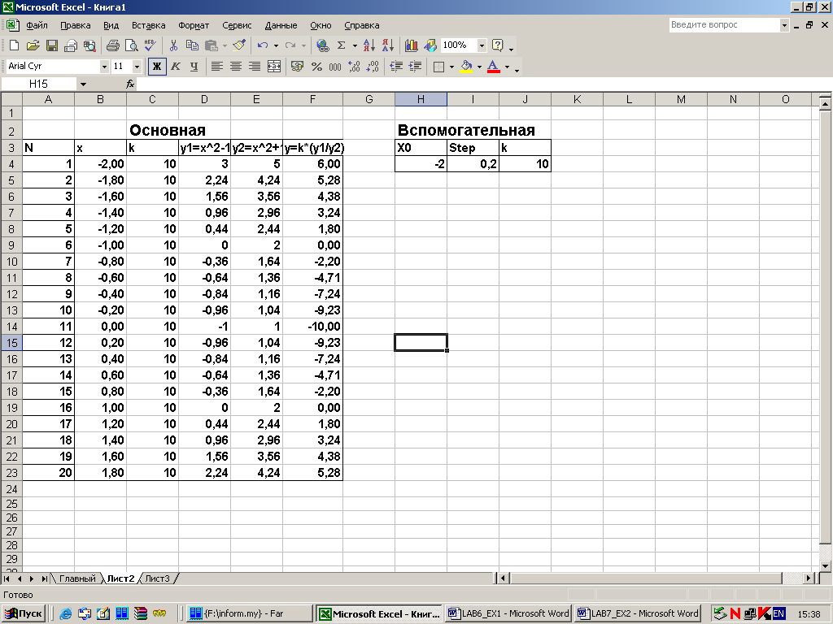

Задание 10. Завершите работу с Excel.
Для выхода из Excel можно воспользоваться одним из следующих способов:
1). командой меню Файл, Выход;
2). из системного меню – команда закрыть;
3). с клавиатуры – Alt+F4.
Если вы не сохранили рабочую книгу, то появится рамка с предупреждающим сообщением и вам будет предложено сохранить книгу или выйти без сохранения.

Задание 11. Подвести итоги.
В результате выполнения работы №1 вы должны были познакомиться с основными понятиями электронных таблиц и приобрести первые навыки работы с Excel.

Проверьте:
– знаете ли вы, что такое: элементы окна Excel; строка; столбец; ячейка; страница; книга;
– умеете ли вы: работать с подменю; вводить текст, числа, формулы; редактировать данные; изменять размер строк и столбцов; перемещать; копировать; заполнять; удалять; сохранять таблицу; закрывать, открывать.
– знаете ли вы, что такое: относительная адресация; абсолютная; смешанная;
– умеете ли вы: использовать различные способы адресации при обращении к ячейкам; оформлять – символы; производить выравнивание; задавать рамку; изменять фон.
Если нет, то еще раз внимательно перечитайте соответствующие разделы работы.

Предъявите:
Краткий конспект;
Файл work1.xls на экране и на рабочем диске в личном каталоге.

